Escuela de Informática y Telecomunicaciones
Capstone — PTY4614 002D
Definición Proyecto APT
Sistema local de gestión, georreferenciación y seguimiento de problemáticas territoriales de las Juntas de Vecinos de San Bernardo
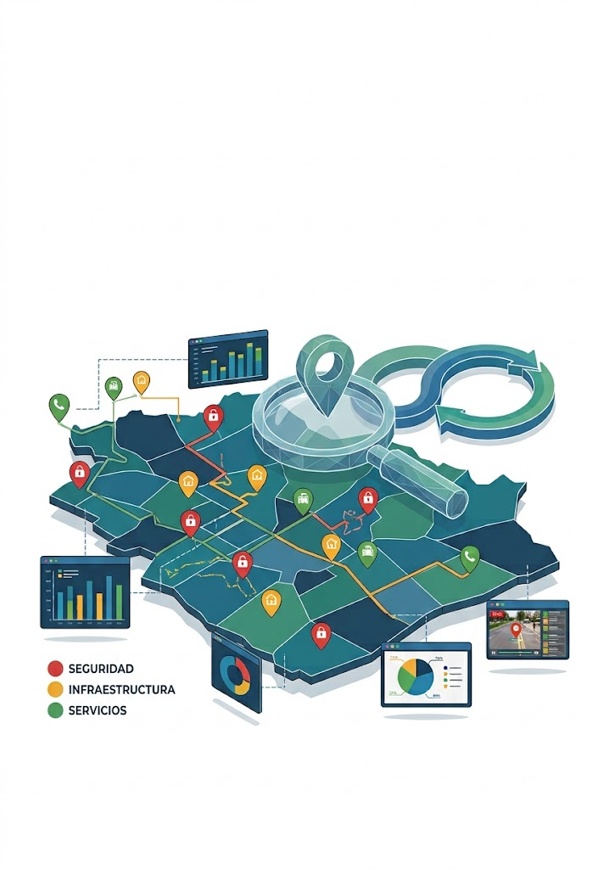
Integrantes:
- Marcelo Baeza. — Gestor del Proyecto.
- Alvaro Eyzaguirre. — Encargado de Base de Datos.
- Nicolas Troncoso. — Encargado de Interfaces y Usuario.
Docente:
Eliana Mallen Gonzales Gonzales.
Sede: San Bernardo
Fecha: Agosto 2026

Indice:
Escuela de Informática y Telecomunicaciones 0
ABSTRACT (Español Y Ingles) 2
Abstract (Español) 2
Abstract (English) 3
1. Introducción 4
2. Descripción del Proyecto APT 4
2.1 Contexto y problemática 4
2.2 Relevancia para el campo laboral 4
2.3 Propuesta de solución 5
2.4 Alcance 5
3. Relación con las Competencias del Perfil de Egreso 6
4. Relación con Intereses Profesionales 7
5. Factibilidad del Proyecto 7
5.1 Restricciones de recursos de Factibilidad del Proyecto 7
5.2 Riesgos y mitigaciones: 8
6. Desarrollo de Ingeniería 9
6.1 Proceso actual 9
6.2 Proceso propuesto 10
6.3 Requerimientos (resumen) 10
6.4 Arquitectura de la solución 11
6.5 Tecnologías 11
6.6 Modelo de datos (resumen) 12
6.7 Proceso de digitalización (Excel → BD) 12
6.8 Georreferenciación 12
6.9 Gestión de solicitudes y nivel de confianza 13
6.10 Plan de pruebas 13
6.11 Distribución de roles 13
7. Plan de Trabajo General 14
8. Indicadores de Calidad 14
9. Conclusiones Individuales (English) 15
10. Reflexiones (English) 16
11. Referencias 16
12. Anexos 16

ABSTRACT (Español Y Ingles)

Abstract (Español)
En la Municipalidad de San Bernardo, los encargados territoriales —responsables de un territorio que agrupa a múltiples Juntas de Vecinos— reciben en papel las solicitudes que estas les presentan, y entregan dichos documentos a la Municipalidad de manera desordenada, sin categorización ni priorización previa. Esto dificulta que la entidad superior de la Municipalidad, quien recibe estos papeles de parte del territorial, pueda identificar rápidamente qué solicitudes requieren atención urgente y cuáles no. Este proyecto propone el diseño e implementación de un sistema local de gestión, digitalización y georreferenciación de solicitudes territoriales, de acceso exclusivo para dicha entidad superior. El propio equipo de practicantes será el encargado de digitalizar la información recibida en papel, utilizando una planilla Excel como mecanismo intermedio de carga de datos hacia el sistema. A partir de esa digitalización, el sistema clasifica cada solicitud, le asigna un rango de criticidad según su nivel de riesgo, y la visualiza de forma ordenada y georreferenciada en un mapa interactivo, permitiendo a la entidad superior priorizar la atención de las problemáticas territoriales. Dado que la Municipalidad solo puede facilitar equipos computacionales y acceso a internet, sin certeza sobre la disponibilidad de un servidor propio del área de TI, el sistema se diseña con una arquitectura local que pueda operar de manera autónoma durante el período de práctica (hasta diciembre de 2026), contemplando además su escalabilidad futura en caso de que el equipo continúe el desarrollo como colaboradores directos de la institución. El proyecto integra competencias de gestión de proyectos informáticos, modelamiento de datos y desarrollo de software, siendo desarrollado por un equipo de tres estudiantes en práctica de Ingeniería en Informática de Duoc UC.

Abstract (English)
At the Municipality of San Bernardo, territorial officers —each responsible for an area that groups multiple neighborhood councils (Juntas de Vecinos)— receive paper-based requests from those councils and hand them over to the Municipality in a disorganized way, with no prior categorization or prioritization. This makes it difficult for the senior municipal authority who receives these documents from the territorial officer to quickly identify which requests need urgent attention. This project proposes the design and implementation of a local system for managing, digitizing, and georeferencing territorial requests, with access restricted exclusively to that senior authority. The intern team itself will be responsible for digitizing the information received on paper, using an Excel spreadsheet as an intermediate data-entry mechanism before loading it into the system. Based on this digitized data, the system classifies each request, assigns it a criticality range according to its risk level, and displays it in an organized, georeferenced way on an interactive map, allowing the senior authority to prioritize attention to territorial issues. Since the Municipality can only guarantee computers and internet access, with no certainty regarding the availability of a dedicated server from the IT department, the system is designed with a local architecture that can operate autonomously during the internship period (through December 2026), while also considering future scalability if the team continues development as direct collaborators of the institution. The project integrates competencies in IT project management, data modeling, and software development, and is being carried out by a team of three Computer Engineering interns from Duoc UC.

1. Introducción
Las Juntas de Vecinos cumplen un rol de representación territorial al canalizar las necesidades y problemáticas identificadas por los habitantes de sus respectivos sectores dentro de la comuna de San Bernardo. Actualmente, estas problemáticas son presentadas en su mayoría mediante documentación física —solicitudes, antecedentes y en ocasiones evidencia fotográfica— que es recibida por encargados territoriales, quienes agrupan la información de múltiples Juntas de Vecinos bajo su cargo, para luego entregarla a la Municipalidad.

A partir de la problemática, interna de este proceso, se identificó que dicha documentación llega frecuentemente a la entidad municipal superior de forma desordenada, sin categorización ni priorización previa, dificultando distinguir qué solicitudes requieren atención urgente. En este contexto, se propone el desarrollo de un sistema local que permita digitalizar, clasificar, priorizar y visualizar geográficamente esta información, facilitando su gestión por parte de la entidad municipal encargada de recibirla y derivarla.

2. Descripción del Proyecto APT

2.1 Contexto y problemática
Actualmente, las solicitudes generadas por las Juntas de Vecinos de San Bernardo pueden llegar a la Municipalidad por dos vías: directamente desde la propia Junta, o a través del encargado territorial correspondiente, quien es responsable de gestionar múltiples Juntas de Vecinos dentro de su territorio. En este segundo caso, se ha observado que el territorial no siempre cumple adecuadamente su labor de organización, entregando la documentación de forma desordenada a la Municipalidad.
Una vez recibida, la documentación pasa por un proceso de revisión por parte de funcionarios municipales, quienes la derivan hacia la Alcaldía para su aprobación, para posteriormente ser remitida a las entidades ejecutoras correspondientes (por ejemplo, la Dirección de Obras) según el tipo de problemática. Este proceso, al depender completamente de papel y de la organización manual de cada actor involucrado, dificulta que la entidad superior identifique con rapidez qué solicitudes son efectivamente urgentes, cuáles corresponden a qué Junta de Vecinos específica, y cuál es su ubicación geográfica dentro de la comuna.

2.2 Relevancia para el campo laboral
Este proyecto es directamente relevante para el campo laboral de la Ingeniería en Informática, ya que aborda un problema real de gestión de información dentro de una institución pública, integrando competencias de modelamiento de datos, desarrollo de software, y gestión de proyectos informáticos. La digitalización de procesos manuales en organismos públicos es una necesidad recurrente en el mercado laboral chileno, y este proyecto permite a los integrantes enfrentar un caso real de transformación digital, con restricciones reales de infraestructura, tiempo y recursos — condiciones que replican escenarios habituales en la práctica profesional.

2.3 Propuesta de solución
Se propone el desarrollo de un sistema informático local, de acceso exclusivo para la entidad municipal encargada de recibir y priorizar las solicitudes territoriales, que permita:
- Digitalizar la información recibida en papel mediante un proceso de carga intermedio en planillas Excel, a cargo del equipo de práctica.
- Clasificar cada solicitud por categoría, prioridad y estado.
- Asignar un nivel de confianza a cada Junta de Vecinos o territorial, en base a la consistencia histórica entre la urgencia declarada y la urgencia real validada por el equipo, permitiendo a la entidad superior contextualizar las solicitudes recibidas.
- Visualizar geográficamente las Juntas de Vecinos mediante un mapa interactivo, donde cada pin representa la sede de una Junta y despliega su encargado, nivel de confianza y solicitudes asociadas, organizadas por estado (urgente, en proceso, resuelta).
- Generar reportes en PDF filtrables por Junta de Vecinos y/o nivel de prioridad, incluyendo evidencia fotográfica adjunta, para apoyar la derivación hacia entidades ejecutoras como la Dirección de Obras.

2.4 Alcance
Incluye: registro de territoriales y Juntas de Vecinos, digitalización desde Excel, base de datos local, clasificación por categoría/prioridad/estado, nivel de confianza, georreferenciación mediante mapa interactivo, generación de solicitudes con folio, generación de reportes PDF con evidencia fotográfica, funcionamiento local sin dependencia de servidor municipal.
No incluye: aplicación móvil o portal de acceso directo para vecinos, integración con sistemas municipales existentes, automatización de la resolución de problemáticas, notificaciones automáticas externas. Estas funcionalidades se plantean como posibles líneas de escalabilidad futura, fuera del alcance inicial debido a las restricciones de tiempo e infraestructura del período de práctica.

3. Relación con las Competencias del Perfil de Egreso
El proyecto integra al menos cuatro competencias de especialidad del perfil de egreso de Ingeniería en Informática, de acuerdo a lo exigido para los proyectos APT:
Competencia del Perfil de Egreso | Indicador de Calidad | Aplicación en el Proyecto
Gestionar proyectos informáticos, ofreciendo alternativas para la toma de decisiones de acuerdo a los requerimientos de la organización. | 2.1 Planifica proyectos informáticos.  2.2 Controla proyectos informáticos. | Planificación y control del proceso de digitalización a cargo del equipo (recepción de papeles del territorial, carga en Excel, traspaso al sistema) y de las fases del proyecto, considerando los plazos y recursos entregados por la Municipalidad.
Construir modelos de datos para soportar los requerimientos de la organización de acuerdo a un diseño definido y escalable en el tiempo. | 3.1 Diseña modelos de datos escalables.  3.2 Implementa modelos de datos. | Diseño e implementación del modelo de datos para solicitudes territoriales (territorial, Junta de Vecinos, categoría, ubicación, nivel de riesgo/criticidad, ranking y estado), incluyendo la planilla Excel como esquema intermedio de digitalización.
Desarrollar una solución de software utilizando técnicas que permitan sistematizar el proceso de desarrollo y mantenimiento, asegurando el logro de los objetivos. | 4.1 Construye la solución.  4.2 Integra componentes.  4.3 Implanta la solución. | Construcción e integración de los módulos de digitalización desde Excel, clasificación por criticidad/riesgo, mapa interactivo y control de acceso restringido a la entidad superior, implantados localmente en los equipos entregados por la Municipalidad.
Pruebas de certificación, se aplica mediante el diseño y ejecución de pruebas funcionales sobre el proceso de digitalización, la clasificación de solicitudes, la georreferenciación en el mapa, y la generación de reportes, con el objetivo de identificar errores y aplicar mejoras antes de la entrega final | 1.1 Diseña pruebas de validación tanto de los productos como de los procesos utilizando buenas prácticas definidas por la industria.  1.2 Aplica pruebas de validación tanto de los productos como de los procesos utilizando buenas prácticas definidas por la industria.  1.3 Desarrolla mejoras al producto en base al resultado de las mismas. | Se diseñarán pruebas funcionales sobre el proceso de digitalización (Excel → BD), la clasificación de solicitudes por categoría/prioridad/estado, la correcta georreferenciación de cada Junta de Vecinos en el mapa, y la generación de reportes PDF con evidencia fotográfica.  Las pruebas se ejecutarán durante la etapa de noviembre, sobre el sistema ya integrado (frontend, backend y base de datos), verificando que cada módulo funcione correctamente de forma individual y en conjunto.  Los errores o inconsistencias detectados durante las pruebas serán registrados y corregidos antes de la entrega final y la capacitación, en diciembre.
De forma complementaria, y en la medida en que el cronograma lo permita, se contempla incorporar prácticas asociadas a la competencia "Realizar pruebas de certificación tanto de los productos como de los procesos utilizando buenas prácticas definidas por la industria", mediante la ejecución de pruebas funcionales antes de la entrega del sistema a la Municipalidad.

4. Relación con Intereses Profesionales
[NOMBRE INTEGRANTE 1]: Redactar un párrafo relacionando el proyecto con sus propios intereses profesionales (ej. gestión de proyectos, documentación, análisis de procesos).
[NOMBRE INTEGRANTE 2]: Redactar un párrafo relacionando el proyecto con sus propios intereses profesionales (ej. bases de datos, modelamiento, backend).
[NOMBRE INTEGRANTE 3]: Redactar un párrafo relacionando el proyecto con sus propios intereses profesionales (ej. desarrollo frontend, experiencia de usuario, interfaces).

5. Factibilidad del Proyecto
El proyecto es factible de realizar en el marco de la asignatura considerando los siguientes aspectos:
● Tiempo: el equipo cuenta con el período comprendido entre agosto y diciembre de 2026 para el desarrollo de la práctica, tiempo suficiente para completar las fases de definición, diseño, desarrollo, pruebas y entrega de una primera versión funcional y acotada del sistema.
● Materiales: la Municipalidad entregará equipos computacionales (PC) y acceso a internet. No existe certeza sobre la disposición de un servidor propio por parte del área de TI, por lo que el sistema se diseña con una arquitectura local, evitando dependencias de infraestructura que la institución no pueda garantizar en el corto plazo.
● Factores externos: la disponibilidad de información histórica en papel por parte de las Juntas de Vecinos y la coordinación con los funcionarios territoriales son factores externos que podrían facilitar o dificultar el levantamiento de requerimientos y la carga inicial de datos; se contempla trabajar con un subconjunto acotado de información para la primera entrega.
● Escalabilidad condicionada: si la Municipalidad ofrece continuidad al equipo como colaboradores directos una vez finalizada la práctica, el sistema se diseña de manera que pueda evolucionar hacia una arquitectura con servidor propio y mayor cobertura funcional, sin que ello sea un requisito para la entrega dentro de la asignatura.

5.1 Restricciones de recursos de Factibilidad del Proyecto
Recursos disponibles:
- Equipo de 3 estudiantes en práctica profesional.
- Computador(es) proporcionado(s) por la Municipalidad, con conexión a internet vía red LAN.
- Herramientas y tecnologías de código abierto, sin costos de licenciamiento (VSCode,Angular, Django, SQLite, Leaflet, OpenStreetMap, Git/GitHub, draw.io, Figma).
- Plazo de desarrollo definido entre agosto y diciembre de 2026.
No se depende de:
- Servidor propio del área de TI municipal (no confirmado).
- Infraestructura cloud o servicios pagos.
- Aplicación móvil o acceso público externo.

5.2 Riesgos y mitigaciones:
Riesgo | Impacto | Mitigación
No hay certeza de servidor municipal | Alto | Arquitectura local ejecutable (.exe), sin dependencia de servidor
Restricciones de recursos del PC municipal | Medio | Uso de SQLite (embebido, liviano) en vez de un motor de base de datos que requiera un servicio independiente
Documentación física incompleta o desordenada | Medio | Definición de campos "dato no disponible" y proceso de digitalización validado por el equipo
Ausencia de criterios previos de prioridad/confianza | Alto | Criterios de clasificación y nivel de confianza definidos y calibrados por el sistema durante la práctica
Tiempo limitado (agosto-diciembre) | Alto | Definición de un MVP con alcance acotado y control de alcance explícito
Considerando lo anterior, el proyecto es factible de desarrollarse en el marco de la asignatura, dado que su arquitectura fue diseñada específicamente en función de los recursos garantizados hoy (PC bajos recursos + internet), sin depender de infraestructura no confirmada.

6. Desarrollo de Ingeniería

6.1 Proceso actual
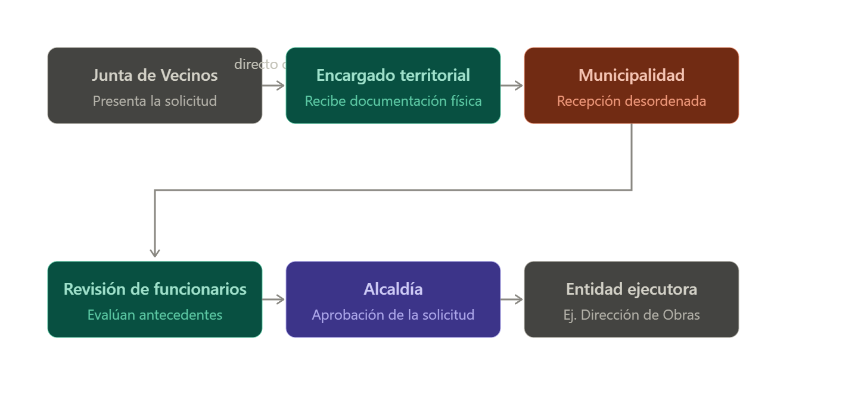
Junta de Vecinos → (directo o vía Encargado Territorial)

Problema identificado: ausencia de una herramienta digital que estructure, priorice y georreferencie la información antes de su derivación.

6.2 Proceso propuesto
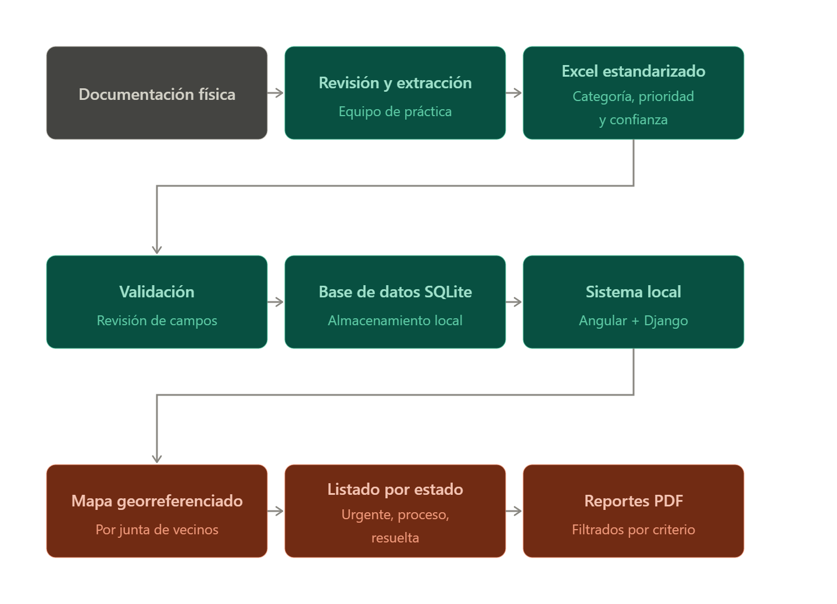

Solución identificada: El nuevo flujo digitaliza y ordena lo que antes era manual y caótico: estandariza cada solicitud en Excel con categoría, prioridad y confianza, la valida antes de guardarla, y la centraliza en una base de datos con sistema propio (Angular + Django).

6.3 Requerimientos (resumen)
- Registro y consulta de Juntas de Vecinos, territoriales y solicitudes.
- Clasificación por categoría, prioridad, estado y nivel de confianza.
- Visualización en mapa interactivo con pines por sede.
- Generación de folio por solicitud.
- Generación de reportes PDF filtrables, con evidencia fotográfica.
- Funcionamiento autónomo en un PC local, sin conexión a servicios externos obligatorios.

6.4 Arquitectura de la solución
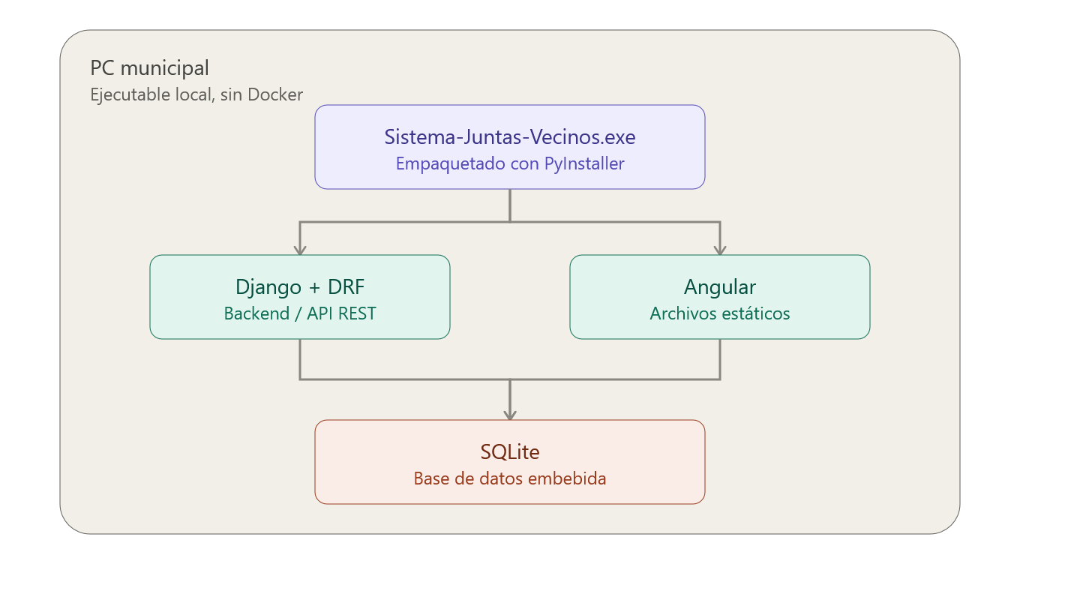

El backend se sirve mediante un servidor WSGI liviano (Waitress), evitando la necesidad de contenedores o servicios externos. El acceso se realiza vía navegador en localhost, dentro de la red del PC asignado.

6.5 Tecnologías
Área | Tecnología
Frontend | Angular, TypeScript, Leaflet, OpenStreetMap
Backend | Python, Django, Django REST Framework, djangorestframework-simplejwt
Base de datos | SQLite (Django ORM, escalable a PostgreSQL a futuro)
Empaquetado | PyInstaller, Waitress
Reportes PDF | ReportLab / WeasyPrint, Pillow
Carga de datos | openpyxl / pandas
Control de versiones | Git, GitHub
Diseño y documentación | draw.io, Figma

6.6 Modelo de datos (resumen)
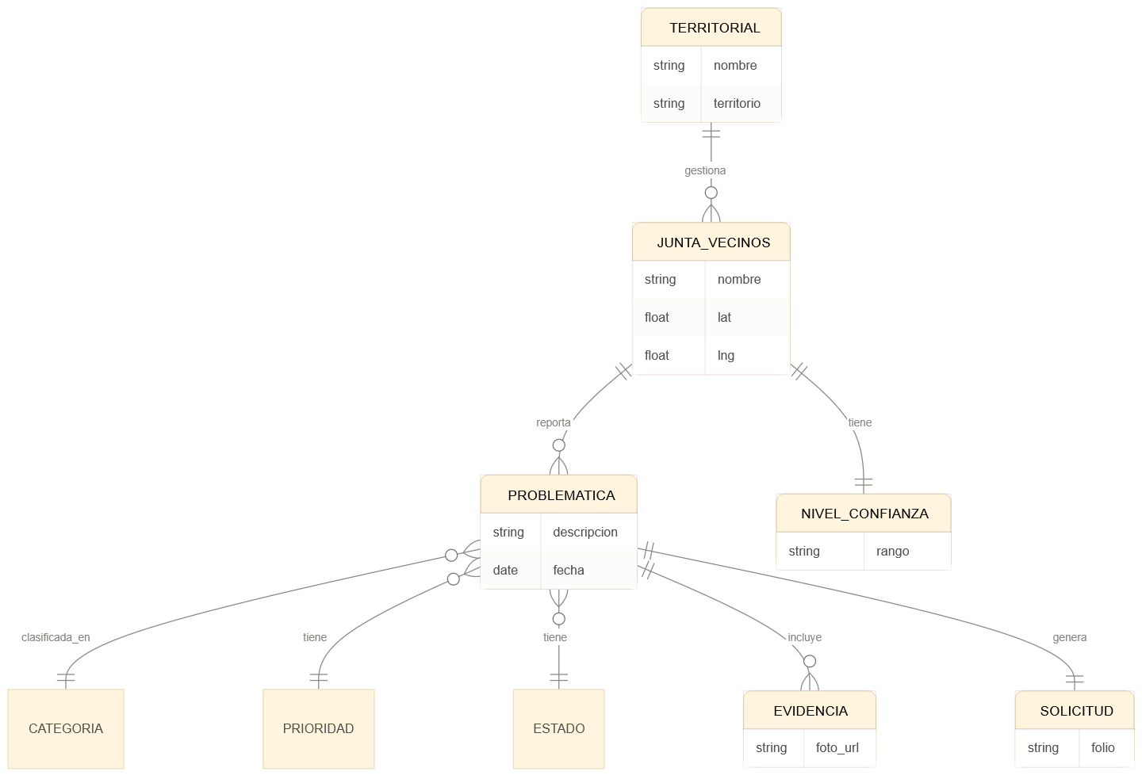

6.7 Proceso de digitalización (Excel → BD)
El equipo de práctica recibe la documentación física, extrae la información relevante hacia una planilla Excel estandarizada (incluyendo la asignación manual de categoría, prioridad y nivel de confianza), la valida, y la carga a la base de datos local mediante un script interno de importación. Este proceso se repite de forma periódica, dado que las solicitudes continúan llegando en lotes durante todo el período de práctica.

6.8 Georreferenciación
Cada Junta de Vecinos cuenta con coordenadas fijas correspondientes a su sede física, representadas como un pin en el mapa interactivo (Leaflet + OpenStreetMap). No se realiza seguimiento en tiempo real ni geolocalización de personas.

6.9 Gestión de solicitudes y nivel de confianza
Al seleccionar un pin, se despliega la información de la Junta de Vecinos correspondiente: su encargado territorial, su nivel de confianza (asignado por el equipo según la consistencia histórica entre lo declarado como urgente y la urgencia real verificada), y el listado de sus solicitudes organizadas por estado. El nivel de confianza permite a la entidad superior contextualizar la lectura de cada solicitud, considerando que algunos actores pueden sobre-declarar urgencia.

6.10 Plan de pruebas
Se contemplan pruebas funcionales sobre el proceso de importación de datos, la correcta visualización georreferenciada, la clasificación y filtrado de solicitudes, y la generación de reportes PDF, con registro de errores y mejoras aplicadas posteriormente.

6.11 Distribución de roles

Integrante | Rol | Responsabilidades
Marcelo Baeza | Gestor de Proyecto | Requerimientos, planificación, documentación, pruebas
Alvaro Eyzaguirre | Encargado BD | Modelo de datos, SQLite, importación, validación
Nicolas Troncoso | Interfaces y Usuario | Angular, mapa, formularios, experiencia de usuario

7. Plan de Trabajo General
Período | Actividades principales
Agosto 2026 | Definición del proyecto, levantamiento de requerimientos con la Municipalidad y validación de la propuesta (Fase 1).
Septiembre 2026 | Diseño del modelo de datos, arquitectura local del sistema y prototipo de interfaces.
Octubre – Noviembre 2026 | Desarrollo e integración de los módulos de digitalización desde Excel, clasificación por criticidad/riesgo, mapa interactivo y acceso restringido a la entidad superior; pruebas funcionales.
Diciembre 2026 | Ajustes finales, capacitación a funcionarios y entrega del sistema a la Municipalidad de San Bernardo.

8. Indicadores de Calidad
Indicador | Cómo se evidencia en este proyecto
1.1 Diseña pruebas de validación | Plan de pruebas funcionales definido en sección 6.10
1.2 Aplica pruebas de validación | Ejecución de pruebas durante etapa de noviembre
1.3 Mejora el producto según resultados | Registro de correcciones posteriores a pruebas
2.1 Planifica proyectos informáticos | Plan de trabajo con etapas y periodos (sección 6.11)
2.2 Controla proyectos informáticos | Distribución de roles y seguimiento de tareas transversal
3.1 Diseña modelos de datos | Modelo entidad-relación (sección 6.6)
3.2 Implementa modelos de datos | Implementación en SQLite vía Django ORM, escalable a PostgreSQL
4.1 Construye la solución de software | Desarrollo Angular + Django/DRF
4.2 Integra componentes | Integración frontend-backend-BD como sistema único
4.3 Implanta la solución | Empaquetado como ejecutable local (.exe) en PC municipal

9. Conclusiones Individuales (English)
Marcelo Baeza — Project Manager
Working as the project manager on this APT project has allowed me to apply project planning and coordination skills to a real public-sector context. Defining the scope together with the Municipality of San Bernardo, considering the limited resources we were guaranteed (a computer and internet access, with no confirmed server), required me to prioritize a local and achievable solution instead of an overly ambitious one. I consider this project relevant to my professional interests because it lets me practice stakeholder communication, scope control, and scheduling under real institutional constraints, which are core competencies for IT project management.
Álvaro Eyzaguirre — Database Officer
Designing the data model for territorial requests, neighborhood councils, risk/criticality levels, and rankings has been a valuable opportunity to apply data modeling competencies to a real institutional need. Since the requests are digitized by our own team through an Excel spreadsheet before being loaded into the system, I had to design a structure that supports that intermediate step while remaining efficient on limited hardware and scalable if the Municipality later provides better infrastructure. This project strengthens my professional interest in designing data models that support risk classification and decision-making processes.
Nicolás Troncoso — Interfaces and User Officer
My role in this project focuses on designing an interface for a single, restricted user profile: the senior municipal authority who will consult the system once our team has digitized and classified the requests received from the territorial officer. Working on the prioritized request list, the risk/criticality ranking view, and the interactive map has helped me apply usability principles to a focused, non-technical decision-maker rather than a broad group of users. This experience reinforces my professional interest in building clear, accessible interfaces that support prioritization and decision-making in public institutions.

10. Reflexiones (English)

As a team, defining this APT project has helped us understand the importance of adjusting the scope of a solution to the real resources an organization can guarantee. Working with the Municipality of San Bernardo, we only have certainty about receiving a computer and internet access, without knowing in advance whether the IT department will provide a dedicated server. This constraint pushed us to design a local, self-contained system rather than assuming an infrastructure we cannot confirm, which we consider a realistic approach for a project developed during a limited internship period, from August to December.
We also identified that working directly with a public institution adds a layer of responsibility beyond the academic evaluation itself, since the solution we design is intended to be actually used by the senior municipal authority to prioritize real citizen requests coming from the neighborhood councils through the territorial officers. Being responsible for the digitization step ourselves, through an intermediate Excel spreadsheet, made us more aware of the importance of defining clear and consistent risk and criticality criteria before loading data into the system. This motivates us to keep the system simple, functional, and well documented, so that it can either be handed over as a finished local tool or continued and scaled if the Municipality offers us the opportunity to keep working on it as direct collaborators after the internship ends. Overall, this first phase has strengthened our project management, data modeling, and software development competencies as a team.

11. Referencias
● Municipalidad de San Bernardo. Información institucional y organizacional utilizada como contexto para el levantamiento de requerimientos del proyecto.
● Documentación técnica de herramientas de mapas y georreferenciación de código abierto (por ejemplo, Leaflet u OpenStreetMap) consideradas para la visualización del mapa local.

12. Anexos
Se anexará, en versiones posteriores del informe, la evidencia de las reuniones de levantamiento de requerimientos con la Municipalidad de San Bernardo y los primeros bocetos del modelo de datos y las interfaces, cuando estén disponibles.

